Державний університет «Житомирська політехніка»
Факультет інформаційно-комп’ютерних технологій
Кафедра біомедичної інженерії та телекомунікацій
Спеціальність: 172 «Телекомунікації та радіотехніка»
Освітній ступінь: «бакалавр»
«ЗАТВЕРДЖУЮ»  Проректор з НПР  ______А.В. Морозов  «__»________2020р. | Затверджено на засіданні кафедри біомедичної інженерії та телекомунікацій  Протокол №___ від «___»__________2020 р.  Завідувач кафедри __________Т.М. Нікітчук  «__»__________2020р.
ТЕСТОВІ ЗАВДАННЯ
Введення в спеціальність

№  п/п | Текст завдання
1 | Який із наведених нижче є загальним стандартом, який визначає роботу бездротової локальної мережі?
2 | Які з представлених смуг частот використовуються для бездротових локальних мереж?
3 | Два передавачі працюють із рівнем потужності передачі 100 мВт. Якщо порівнювати два рівні абсолютної потужності, яка різниця в дБ?
4 | Передавач налаштований на потужність 17 мВт. Одного разу його переконфігурують для передачі на рівні 34 мВт. На скільки збільшився рівень потужності в дБ?
5 | Передавач А має рівень потужності 1 мВт, а передавач В 100 мВт. Порівняйте передавач B з A за допомогою dB, а потім визначте правильну відповідь із наступних варіантів.
6 | Передавач зазвичай використовує абсолютний рівень потужності 100 мВт. В ході необхідних змін рівень його потужності знижується до 40 мВт. Як змінився рівень потужності в дБ?
7 | 7. Розгляньте сценарій з передавачем і приймачем, які розділені деякою відстанню. Передавач використовує абсолютний рівень потужності 20 дБм. Кабель підключає передавач до антени. У приймачі також є кабель, який підключає його до антени. Кожен кабель втрачає 2 дБ. Кожна з передавальних та приймальних антен має посилення 5 дБі. Яким є EIRP?
8 | Приймач приймає радіочастотний сигнал з віддаленого передавача. Яке з наведених нижче є найкращою якістю отриманого сигналу? Прикладні значення наведені в дужках.
9 | Яким наведених нижче типів модуляції можуть підтримуватися швидкості передачі даних 1, 2, 5,5 та 11 Мбіт /?
10 | 64-QAM модуляція змінює два з наступних аспектів радіочастотного сигналу:
11 | Бездротові мережі визначається в наступному стандарті:
12 | Яка з відповідей визначає правильний перелік каналів, що не перекриваються для використання DSSS у діапазоні 2,4 ГГц?
13 | Яка із наведених відповідей нижче правильно визначає максимальну теоретичну швидкість даних стандартів 802.11b, 802.11a та 802.11n відповідно?
14 | Пристрій MIMO 2 × 3 можно правильно описати наступною фразою:?
15 | На пристрої 802.11n можна агрегувати канали до однієї з наступною максимальною шириною?
16 | Який із наведених стандартів може використовувати декілька просторових потоків на передавачі та приймачі?
17 | Яка з наведених нижче є найвищою чи найкращою схемою модуляції, яку можна використовувати з пристроями 802.11ac?
18 | Яку максимальну кількість просторових потоків підтримує 802.11ac?
19 | Пристрої, що використовують бездротову локальну мережу, повинні працювати в якому з наступних режимів?
20 | Встановлюється точка доступу для забезпечення бездротового покриття в офісі. Який із наведених нижче є правильним терміном для розгорнутої автономної мережі?
21 | Яке з наведених нижче використовується для однозначної ідентифікації AP та основного набору послуг, який він підтримує, з пов'язаними з ними бездротовими клієнтами?
22 | Яке з наведених нижче тверджень стосується бездротового BSS?
23 | Яка з перелічених нижче мереж також відома як ad hoc бездротова мережа?
24 | Яке число з наведених нижче є максимальною кількістю адресних полів, визначених у заголовку кадру 802.11?
25 | Яке з наведених нижче полів містить Address1 у кадрі 802.11?
26 | Яке призначення NAV?
27 | Який із наведених нижче параметрів визначає кількість часу за замовчуванням між послідовними кадрами даних 802.11?
28 | Який із наведених нижче типів кадру надсилається для виявлення точок доступу в межах сигналу бездротового клієнта?
29 | Кадр ACK є прикладом одного з наступних типів кадру 802.11?
30 | При пасивному скануванні бездротовий клієнт використовує один із наступних методів для виявлення сусідніх точок доступу:
31 | Коли клієнт намагається приєднатися до BSS, який із наступних типів кадру надсилається першим?
32 | Який із наведених типів фреймів використовує клієнт, щоб плавно переходити від одного BSS до іншого, в межах одного ESS і того ж SSID?
33 | Який із наведених нижче кадрів 802.11 використовується для запуску роумінгу від однієї точки доступу до іншої в межах ESS?
34 | Яке з наступних тверджень стосується роумінгу?
35 | Яке з наступних тверджень стосується гарного дизайну бездротової локальної мережі?
36 | Які з наведених нижче є необхідними компонентами безпечного бездротового з'єднання? (Виберіть усе, що застосовується.)
37 | Що з наведеного нижче застосовується для захисту цілісності даних у бездротовому кадрі?
38 | Який із наведених нижче метод бездротового шифрування є вразливим і не рекомендується використовувати?
39 | Cisco WLC налаштований для аутентифікації 802.1x, використовуючи зовнішній RADIUS сервер. Контролер бере на себе одну з наступних ролей?
40 | Який із наведених нижче способів аутентифікації вимагає цифрових сертифікатів як на AS, так і на заявника?
41 | 8.Який із перелічених нижче є найбільш безпечним методом шифрування та цілісності даних для бездротових даних?
42 | WPA2 відрізняється від WPA тим, що є одним із наступних способів?
43 | У якій із наведених нижче конфігурацій бездротової безпеки використовується загальнодоступний ключ?
44 | Який із наведених нижче варіантів слід вибрати для налаштування персонального WPA2 у WLAN?
45 | Який із перелічених нижче методів бездротової безпеки був присуджений через їх слабкі місця?
46 | Головний елемент системи GSM, що здійснює контроль за BTS і BSC які розміщені в його зоні обслуговування і встановлює з’єднання між абонентами стільникової мережі називається:
47 | Пристрій, що містить інформацію про абоненти, що підключені до певного MSC, їх місцезнаходження і стан називається:
48 | Пристрій, призначений для аутентифікації абонентів стільникового зв’язку і запобіганні несанкціонованого доступу називається:
49 | База, що містить інформацію про ідентифікаційні номери мобільних телефонів GSM називається:
50 | Система комутації мережі стільникового зв  6язку стандарту GSM називається:
51 | Скільки рівнів налічує мережева модель OSI?
52 | Основним стеком протоколів для мережі Інтернет є:
53 | Протокол мережевого рівня для передавання датаграм між мережами називається:
54 | Протокол із встановленим з’єднанням призначений для управління передачею даних у комп'ютерних мережах і працює на транспортному рівні моделі TCP/IP називається:
55 | Унікальний ідентифікатор, що зіставляється з різними типами устаткування для комп'ютерних мереж і дозволяє унікально ідентифікувати кожен вузол мережі і доставляти дані тільки цьому вузлу називається:
56 | Протокол без встановлення з’єднанням призначений для управління передачею даних у комп'ютерних мережах і працює на транспортному рівні моделі TCP/IP називається:
57 | Протокол прикладного рівня, призначений для передачі гіпертекстових документів і інших файлів за звичайною схемою «запит-відповідь» називається:
58 | В моделі TCP/IP між мережевим і прикладним рівнем знаходиться рівень:
59 | Число, що визначає яка частина ІР-адреси вузла мережі відноситься до адреси мережі, а яка до адреси самого вузла в цій мережі називається:
60 | В моделі OSI між мережевим і сеансовим рівнем знаходиться рівень:
61 | В моделі OSI між прикладним і сеансовим рівнем знаходиться рівень:
62 | Який з наведених протоколів належить до мережевого рівня:
63 | Яка з наступних пристроїв, приймаючи рішення про подальше переміщення пакета, виходить з інформації про доступність каналу і ступенях його завантаження:
64 | Трафік, що найбільш критичний до затримок, це
65 | Повторювач призначений
66 | Який з наведених протоколів належить до прикладного рівня:
67 | Технологія Wi-Fi описується стандартом IEEE:
68 | Багатократна луна внаслідок відбиття сигналів, що призводить до коливання рівня отриманого сигналу називається:
69 | Діапазон частот в якому АЧХ пристрою дозволяє передачу сигналу без суттєвого спотворення його форми називається:
70 | Скільки рівнів налічує мережева модель OSI?
71 | Основним стеком протоколів для мережі Інтернет є:
72 | Протокол мережевого рівня для передавання датаграм між мережами називається:
73 | Протокол із встановленим з’єднанням призначений для управління передачею даних у комп'ютерних мережах і працює на транспортному рівні моделі TCP/IP називається:
74 | Унікальний ідентифікатор, що зіставляється з різними типами устаткування для комп'ютерних мереж і дозволяє унікально ідентифікувати кожен вузол мережі і доставляти дані тільки цьому вузлу називається:
75 | Протокол без встановлення з’єднанням призначений для управління передачею даних у комп'ютерних мережах і працює на транспортному рівні моделі TCP/IP називається:
76 | Протокол прикладного рівня, призначений для передачі гіпертекстових документів і інших файлів за звичайною схемою «запит-відповідь» називається:
77 | В моделі TCP/IP між мережевим і прикладним рівнем знаходиться рівень:
78 | Число, що визначає яка частина ІР-адреси вузла мережі відноситься до адреси мережі, а яка до адреси самого вузла в цій мережі називається:
79 | Процес визначення маршруту руху інформації в телекомунікаційних мережах називається:
80 | Набір правил, що описують формат і призначення кадрів, пакетів або повідомлень, якими обмінюються об’єкти одного рангу всередині рівня називається:
81 | В моделі OSI між мережевим і сеансовим рівнем знаходиться рівень:
82 | В моделі OSI між прикладним і сеансовим рівнем знаходиться рівень:
83 | Встановлення службових міток всередині довгих повідомлень на сеансовому рівні, що дозволяють продовжити передачу з того місця, на якому вона обірвалася після збою і відновлення називається:
84 | Найбільш поширеною в LAN є вита пара категорії:
85 | Який з наведених протоколів належить до мережевого рівня:
86 | Мережа, в якій кожен комп'ютер може бути адміністратором і користувачем одночасно, називається:
87 | Топологія, в якій дані можуть передаватися лише в одному напрямку, від одного комп'ютера до іншого, сусіднього йому, називається:
88 | Яка з наступних пристроїв, приймаючи рішення про подальше переміщення пакета, виходить з інформації про доступність каналу і ступенях його завантаження:
89 | У моделі OSI першим рівнем є:
90 | Регіональні мережі - це
91 | LAN - це:
92 | Трафік, що найбільш критичний до затримок, це
93 | Локальна мережа об'єднує:
94 | Глобальна мережа об'єднує:
95 | Оберіть варіант топології мережі типу «зірка»
96 | Оберіть варіант топології «спільна шина»
97 | Виберіть варіант топології Token Ring
98 | Виберіть варіант мережі «ієрархічний»
99 | Модем призначений:
100 | Повторювач призначений
101 | Який з наведених протоколів належить до прикладного рівня:
102 | Технологія Wi-Fi описується стандартом IEEE:
103 | Логічна локальна комп'ютерна мережа, представляє собою групу хостів із загальним набором вимог, які взаємодіють так, як якщо б вони були підключені до широкомовну домену, незалежно від їх фізичного місцезнаходження і має ті ж властивості, що й фізична локальна мережа, але дозволяє кінцевим станціям групуватися разом, навіть якщо вони не знаходяться в одній фізичній мережі називається?
104 | Комп'ютер у локальній чи глобальній мережі, який надає користувачам свої обчислювальні і дискові ресурси, а також доступ до встановлених сервісів; найчастіше працює цілодобово, чи у час роботи групи його користувачів називається:
105 | Пристрій, призначений для з’єднання декількох вузлів комп’ютерної мережі в межах одного або декількох сегментів мережі і працює на другому рівні моделі OSI називається:
106 | Пристрій, що має два і більше мережевих інтерфейсів і призначений для зв’язування різнородних мереж різноманітних архітектур на третьому рівні моделі OSI називається:
107 | Мережа, головним призначенням якої є підтримка роботи конкретного підприємства, користувачами якої можуть бути тільки працівники даного підприємства називається:
108 | Організація, що займається наданням послуг доступу до мережі Інтернет і інші, пов’язані з інтернетом послуги називається:
109 | Унікальний ідентифікатор, що надається кожній одиниці активного устаткування або деяким їх інтерфейсам в комп'ютерних мережах Ethernet називається:
110 | Даний запис 198.168.0.1 є:
111 | Електронна таблиця або база даних, що зберігається на маршрутизаторі або мережевому комп'ютері, що описує відповідність між адресами призначення і інтерфейсами, через які слід відправити пакет даних до наступного маршрутизатора:
112 | Механізм зміни мережної адреси в заголовках IP датаграм, поки вони проходять через маршрутизуючий пристрій з метою відображення одного адресного простору в інший називається:
113 | Ідентифікатор мережевого рівня, який використовується для адресації комп'ютерів чи пристроїв у мережах, які побудовані з використанням протоколу TCP/IP називається:
114 | Якщо ІР-адреса надається автоматично за підімкнення пристрою до мережі і використовується протягом обмеженого проміжку часу, зазначеного в службі, яка надала IP-адресу, то вона називається:
115 | Знайдіть помилку в записі ІР-адреси IPv4 192.201.287.01/24
116 | Як називається утиліта Windows для відправлення запитів протоколу ICMP зазначеному вузлу мережі й фіксує відповіді, що надходять (ICMP Echo-Reply), а час між відправленням запиту й одержанням відповіді дозволяє визначати двосторонні затримки за маршрутом і частоту втрати пакетів?
117 | Як називається утиліта Windows призначена для визначення маршрутів прямування даних в мережах TCP / IP?
118 | Який протокол дозволяє відсилати інкапсульовані ІР-дейтаграми без встановлення з’єднань
119 | Розширення протоколу HTTP, для підтримки шифрування з метою підвищення безпеки, дані в протоколі передаються поверх криптографічних протоколів SSL або TLS:
120 | Елемент мережі стільникового зв’язку другого покоління, що входить до складу системи базових станцій який створює зону покриття і працює на основі інструкцій від BSC називається:
121 | Як називається контролер радіодоступу мережі UMTS (3G)?
122 | Як називається базова станція системи стільникового зв’язку мережі UMTS (3G)?
123 | Стільникова мережа якого покоління показана на рисунку?  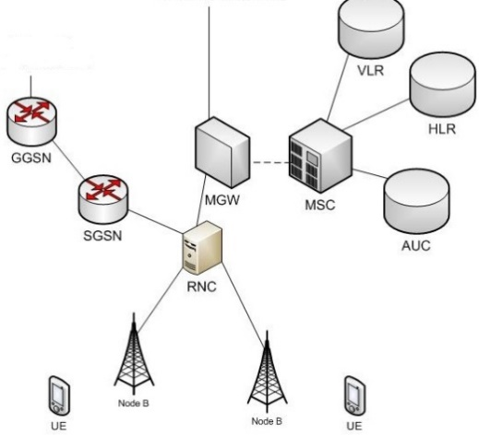
124 | Стільникова мережа якого покоління показана на рисунку?  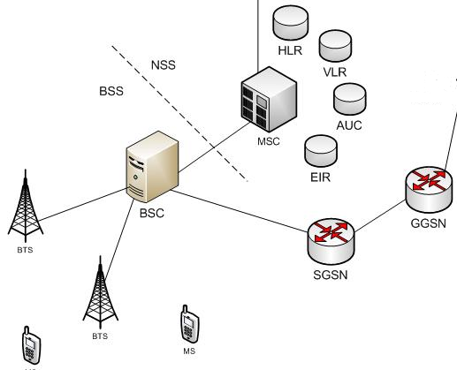
125 | Головний елемент системи GSM, що здійснює контроль за BTS і BSC які розміщені в його зоні обслуговування і встановлює з’єднання між абонентами стільникової мережі називається:
126 | Пристрій, що містить інформацію про абоненти, що підключені до певного MSC, їх місцезнаходження і стан називається:
127 | Пристрій, призначений для аутентифікації абонентів стільникового зв’язку і запобіганні несанкціонованого доступу називається:
128 | База, що містить інформацію про ідентифікаційні номери мобільних телефонів GSM називається:
129 | Система комутації мережі стільникового зв  6язку стандарту GSM називається:
130 | Елемент мережі BSS, що відповідає за зміну швидкості передачі голосових даних називається:
131 | Як називається міжнародий індентифікатор мобільного обладнання, що слугує для ідентифікації мобільного терміналу?
132 | Елемент мережі стільникового зв’язку стандарту UMTS (3G), що здійснює комутацію абонентської інформації, в тому числі голосового трафіку, називається:
133 | Вузол обслуговування пакетної передачі даних мереж GSM і UMTS для технологій GPRS, EDGE і HDPA називається:
134 | Шлюзовий вузол підтримки GPRS називається:
135 | Стільникова мережа якого покоління показана на рисунку?  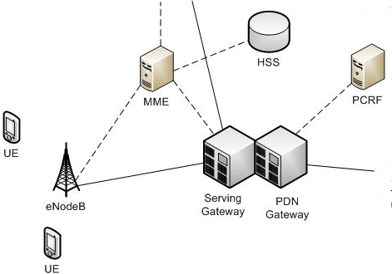
136 | Обслуговуючий шлюз мережі стільникового зв’язку LTE (4G), що призначений для обробки і маршрутизації пакетних даних, які поступають з або в підсистему базових станцій називається:
137 | Вузол керування мобільністю в мережі стільникового зв’язку стандарту LTE, що призначений для обробки сигналізації, аутентифікації, керуванням каналами на інтерфейсах до інших елементів мережі називається:
138 | Сервер, що призначений для зберігання абонентських даних про абонентів мережі стільникового зв  ’язку стандарту LTE називається:
139 | Базова станція мережі стільникового зв’язку стандарту LTE має назву
140 | Який рівень постійної напруги має забезпечувати система живлення базової станції для її обладнання:
141 | Наземна мережа радіодоступу стандарту UMTS називається:
142 | Наземна мережа радіодоступу стандарту GSM EDGE називається:
143 | Наземна мережа радіодоступу стандарту LTE називається:
144 | Антена якого типу зображена на рисунку?  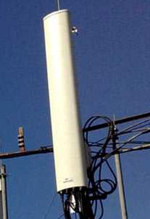
145 | Діаграма спрямованості антени якого типу зображена на рисунку?  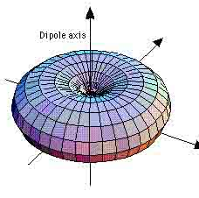
146 | Антени якого типу використовуються для створення радіорелейних ліній між BTS в системах стільникового зв  ’язку?  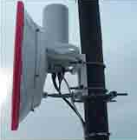
147 | Як називається контролер базових станцій стандарту GSM ?
148 | Метод широкосмугового множинного доступу з кодовим розподілом каналів, що використовується в стандарті UMTS називається:
149 | Процедура передачі активного з’єднання між різними стільниками під час руху абонентського терміналу називається:
150 | Процедура оновлення інформації про місцезнаходження абонента, що здійснюється при переміщенні мобільного терміналу або по таймеру називається:
151 | Модуль ідентифікації абонента, що призначений для зберігання користувацьких даних необхідних для доступу в мережу називається:
152 | Технологія пакетної передачі голосових даних по IP-мережам називається:
153 | Вкажіть засіб зв  ’язку, за допомогою якого з’єднуються RNC і MGW, а також RNC і SGSN?
154 | Яка максимальна дальність зв  6язку закладена в стандарті GSM?
155 | Знайдіть помилку в записі ІР-адреси IPv4 192.205.207.01/AF
156 | Знайдіть помилку в записі ІР-адреси IPv4 80F.201.207.01/34
157 | Як називається утиліта Windows для відправлення запитів протоколу ICMP зазначеному вузлу мережі й фіксує відповіді, що надходять (ICMP Echo-Reply), а час між відправленням запиту й одержанням відповіді дозволяє визначати двосторонні затримки за маршрутом і частоту втрати пакетів?
158 | Як називається утиліта Windows призначена для визначення маршрутів прямування даних в мережах TCP / IP?
159 | Який протокол використовують утиліти ping i tracert?
160 | Даний запис 2001:db8::ae21:ad12 є:

